Органические светоизлучающие устройства на основе ряда новых политиенотиофеновых комплексов с использованием многослойных квантовых точек
Горячий Д.О.¹*, Ващенко А.А.², Родловская Е.Н.³
¹⁾студент, факультет ПФЭ, ФГАОУ ВПО Московский физико-технический институт (ГУ), Долгопрудный, МО, Россия
²⁾старший научный сотрудник, кандидат физико-математических наук, отдел люминесценции ФГБУН Физического института им. П.Н. Лебедева РАН, Москва, Россия
³⁾федеральное государственное бюджетное учреждение науки Институт элементоорганических соединений им. А.Н. Несмеянова РАН, 119334, Москва, Россия Россия
*E-mail: goryachii@phystech.edu

Одной из наиболее важных задач в области создания КТ-ОСИД является поиск и исследование новых материалов обеспечивающих наиболее эффективный перенос энергии на квантовые точки. Так например, для проводников n типа значительные результаты получены с использованием слоя наночастиц ZnO, расположение уровня проводимости которого обеспечивает существенное увеличение тока инжекции электронов, и следовательно увеличение яркости и эффективности конечных устройств [1]. Однако, материалов р-типа проводимости, способных обеспечить столь же эффективную инжекцию носителей заряда в КТ до сих пор не было найдено. Одним из многообещающих транспортных слоев р-типа является класс полимеров с политиенотиофеновыми производными обладающими высокой проводимостью [2].
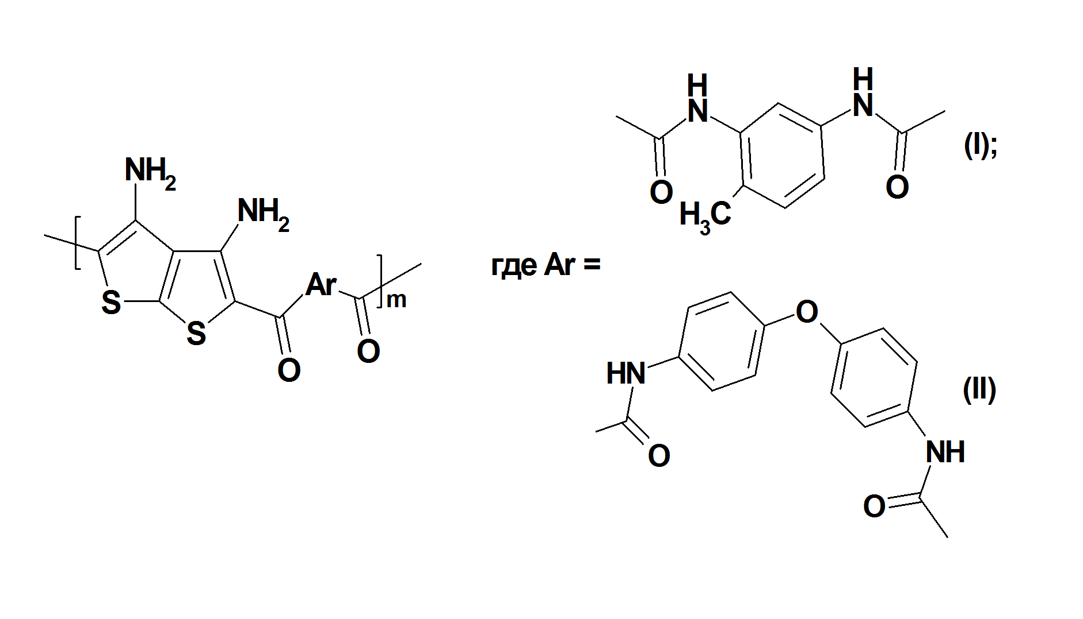
Рис. 1. Политиенотиофены I и II
В настоящей работе нами была исследована пара новых политиенотиофеновых производных, имеющих в своем составе битиенильный фрагмент и дополнительно модифицированных аминогруппами в качестве дыркоинжектирующих слоев. Использование таких материалов может решить проблему более эффективной инжекции носителей заряда в органо-неорганических КТ-ОСИД. Проведенный комплекс исследований позволил опробовать их в качестве транспортных дыркоинжектирующих слоев органических светодиодов на основе высоколюминесцентных квантовых точек CdSe/CdS/ZnS.
Максимумы спектров поглощения исследуемых материалов лежат в диапазоне 360-420 нм следовательно данные материалы можно отнести к широкозонным, что позволяет эффективно блокировать ток утечки электронов в органическом светодиоде. Следует отметить что исследуемые материалы демонстрировали крайне слабую фотолюминесценцию, что ограничивает область их применения в OLED только в качестве транспортных материалов.
При помощи методик атомно-силовой микроскопии были изучены морфологические особенности поверхностей получаемых нами пленок политиофенов. Было установлено, что исследуемые материалы образуют сплошные однородные пленки со среднеквадратичной шероховатостью ~5 нм и толщиной 30-40 нм. Столь высокая шероховатость может приводить к электрическим пробоям при низких напряжениях.
Для тестирования политиенотиофенов I и II в качестве транспортных слоев было создано несколько серий образцов светоизлучающих диодов. Исследуемые материалы обладают низкой эффективности излучательной рекомбинации электронно-дырочной пары в исследуемых материалах.
ОСИД с политиенотиофеном I демонстрирует существенно лучшую проводимость по сравнению с ОСИД с политиенотиофеном ІІ. По видимому, данное существенное различие материалов І и II можно объяснить значительным отличием подвижностей дырок в данных материалах, поскольку остальные параметры устройств были одинаковы. Тем не менее нельзя исключить влияние возможного различия в положениях уровней валентных зон и зон проводимости в исследуемых материалах, что может сказаться на условиях инжекции носителей зарядов.
Спектры электролюминесценции представлены на рисунке №2. Максимум электролюминесценции образцов приходится на длину волны излучения квантовых точек 595 нм. Отметим, что площадь под графиком спектра электролюминесценции (рис. 2) пропорциональна яркости соответствующего устройства. Т.е. ОСИД на основе политиенотиофена I демонстрирует яркость в 2 раза выше, чем ОСИД на основе политиенотиофена II. Но, поскольку ток устройства с политиенотиофеном I на 2 порядка выше тока устройства II при заданном напряжении, то эффективность ОСИД II оказывается существенно выше. Данное различие может быть обусловлено тем, что в устройстве II дырочный и электронный токи сбалансированы, в то время как в устройстве I дырочный ток преобладает над электронным. Столь существенное различие дыркопроводящих свойств материалов I и II, по видимому, обусловлено различными свойсвами дополнительных аминогрупп. Так как в веществе II происходит разрыв цепи π – сопряженных связей из-за наличия центрального атома кислорода.
Рис. 2. Спектры излучения светодиодов с квантовыми точками и политиенотиофенами в качестве дыркопроводящих слоев: 1 (пунктирная линия)- политиенотиофен I; 2 (сплошная линия)- политиенотиофен II.
Нами была продемонстрирована возможность использования нескольких политиенотиофеновых комплексов в качестве дыркопроводящих слоев в органических светодиодах на основе квантовых точек. Показано что наиболее перспективными являются материалы I и II. Обнаружено, что растворимость и пленкообразующие свойства политиенотиофенов являются ключевыми для использования их в ОСИД в качестве дыркопроводящих материалов. Сделано предположение что это связано с различными свойсвами дополнительных аминогрупп.
Работа выполнена при финансовой поддержке гранта РФФИ № 14-03-00204-а.

- Wan Ki Bae, Jaehoon Lim, Donggu Lee, Myeongjin Park, Hyunkoo Lee, Jeonghun Kwak, Kookheon Char, Changhee Lee, Seonghoon Lee. Adv. Mat., 26(37), 6387–6393 (October 8, 2014).
- Takakazu Yamamoto. NPG Asia Materials 2, 54–60, (2010).

